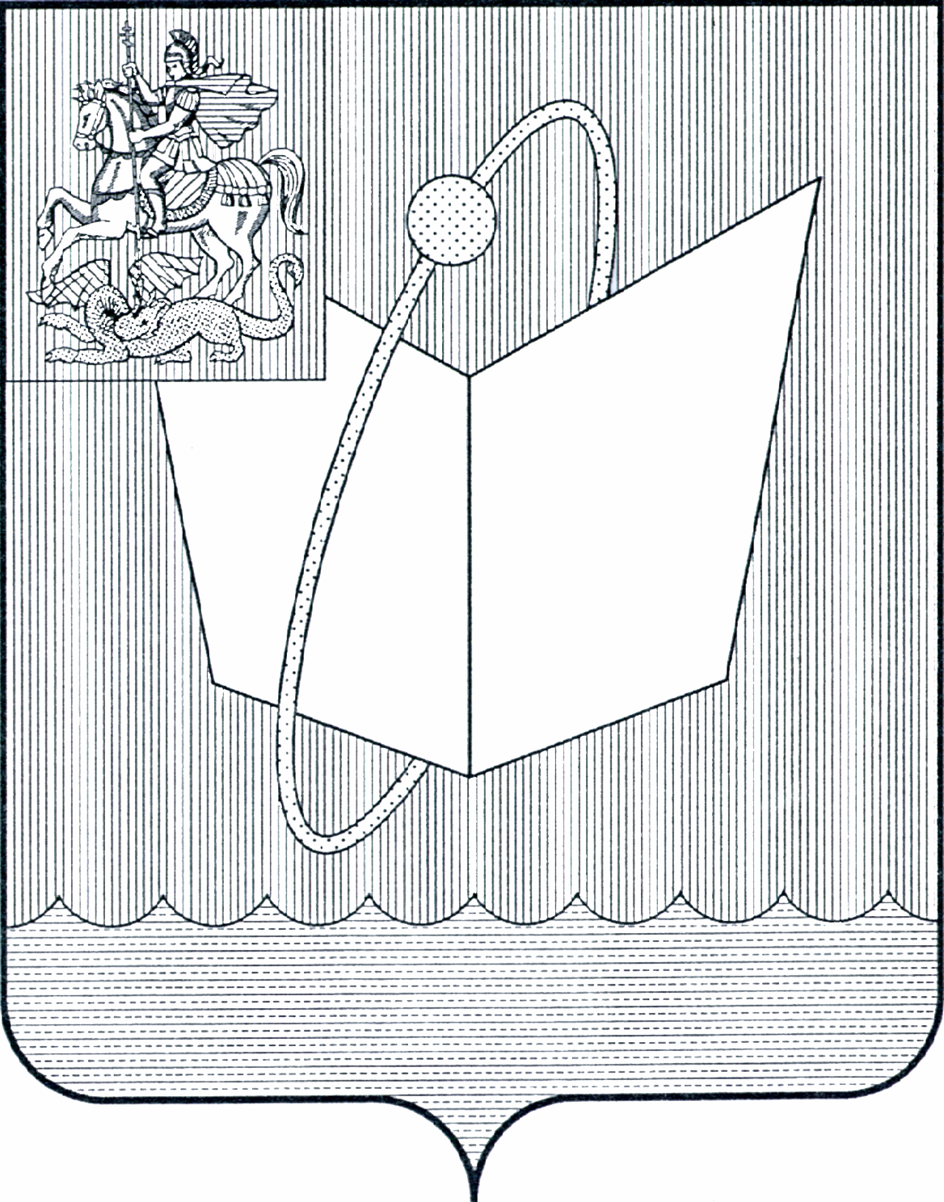
АДМИНИСТРАЦИЯ ГОРОДСКОГО ОКРУГА ФРЯЗИНО

ПОСТАНОВЛЕНИЕ

от 18.08.2025 № 746

Об утверждении передаточного акта

В соответствии с Гражданским кодексом Российской Федерации, Федеральным законом от 06.10.2003 №131-ФЗ «Об общих принципах организации местного самоуправления в Российской Федерации», постановлением Администрации городского округа Фрязино от 19.05.2025 № 459 «О реорганизации Муниципальной бюджетной общеобразовательной организации «Гимназия» городского округа Фрязино Московской области в форме присоединения к ней Муниципального дошкольного образовательного учреждения детский сад комбинированного вида № 10 города Фрязино Московской области», руководствуясь Уставом городского округа Фрязино Московской области,

п о с т а н о в л я ю:

1. Утвердить Передаточный акт (прилагается).
2. Руководителю Муниципальной бюджетной общеобразовательной организации «Гимназия» городского округа Фрязино Московской области представить утверждённый пунктом 1 настоящего постановления передаточный акт в уполномоченный государственный орган, осуществляющий государственную регистрацию юридических лиц для завершения процедуры реорганизации.
3. Опубликовать настоящее постановление на официальном сайте органов местного самоуправления муниципального образования городской округ Фрязино Московской области в информационно-телекоммуникационной сети Интернет.
4. Назначить ответственным за исполнение настоящего постановления исполняющего обязанности начальника Управления образования администрации городского округа Фрязино Гусеву Е.М.
5. Контроль за исполнением настоящего постановления возложить на заместителя главы городского округа Фрязино Шувалову Ю.М.

Глава городского округа Фрязино Д.Р. Воробьев

УТВЕРЖДЕН
постановлением Администрации городского округа Фрязино

от 18.08.2025 № 746

ПЕРЕДАТОЧНЫЙ АКТ

- Настоящий передаточный акт составлен на основании ст. ст. 57-59 Гражданского кодекса Российской Федерации, постановлением Администрации городского округа Фрязино от 19.05.2025 № 459 «О реорганизации Муниципальной бюджетной общеобразовательной организации «Гимназия» городского округа Фрязино Московской области в форме присоединения к ней Муниципального дошкольного образовательного учреждения детский сад комбинированного вида № 10 города Фрязино Московской области».
- В результате присоединения к Муниципальной бюджетной общеобразовательной организации «Гимназия» городского округа Фрязино Московской области Муниципального дошкольного образовательного учреждения детский сад комбинированного вида № 10 города Фрязино Московской области Муниципальная бюджетная общеобразовательная организация «Гимназия» городского округа Фрязино становится правопреемником Муниципального дошкольного образовательного учреждения детский сад комбинированного вида № 10 города Фрязино Московской области по ее имуществу, обязательствам и в отношении должников и кредиторов, в соответствии с действующим законодательством.
- По настоящему Передаточному акту Муниципальное дошкольное образовательное учреждение детский сад комбинированного вида № 10 города Фрязино Московской области в лице заведующего Куликовой Л.А., действующего на основании Устава, утвержденного постановлением Главы города Фрязино от 13.01.2016 № 09 передает Муниципальной бюджетной общеобразовательной организации «Гимназия» городского округа Фрязино Московской области:
3.1. Недвижимое имущество, числящееся на балансе Муниципального дошкольного образовательного учреждения детский сад комбинированного вида № 10 города Фрязино Московской области согласно приложению 1 к настоящему передаточному акту.
3.2. Движимое имущество, числящееся на балансе Муниципального дошкольного образовательного учреждения детский сад комбинированного вида № 10 города Фрязино Московской области согласно описям инвентарной книги.
3.3. Земельный участок, числящийся на балансе Муниципального дошкольного образовательного учреждения детский сад комбинированного вида № 10 города Фрязино Московской области согласно приложению 2 к настоящему передаточному акту.
- Муниципальная бюджетная общеобразовательная организация «Гимназия» городского округа Фрязино Московской области, является правопреемником Муниципального дошкольного образовательного учреждения детский сад комбинированного вида № 10 города Фрязино Московской области по правам и обязательствам, возникшим или изменившимся за период от даты составления настоящего Передаточного акта до даты завершения реорганизации.
- По настоящему Передаточному акту Муниципальной бюджетной общеобразовательной организации с «Гимназия» городского округа Фрязино Московской области передаются все права и обязательства Муниципального дошкольного образовательного учреждения детский сад комбинированного вида № 10 города Фрязино Московской области, которые не учтены в настоящем Передаточном акте, но которые возникнут в период от даты составления настоящего Передаточного акта до даты завершения реорганизации, в установленном законодательством порядке.
- Права, обязательства и имущественные объекты, передаваемые по настоящему Передаточному акту, принимает Муниципальная бюджетная общеобразовательной организации «Гимназия» городского округа Фрязино Московской области в лице директора Шкуратова С.А., действующего на основании Устава, утверждённого постановлением Администрации городского округа Фрязино от 24.02.2022 № 113 .
- Настоящий Передаточный акт составлен в 3 (трех) экземплярах, имеющих одинаковую юридическую силу.

Передал: Принял:
Заведующий Муниципального дошкольного образовательного учреждения детский сад комбинированного вида № 10 города Фрязино Московской области  Куликова Л.А.___________________ | Директор Муниципальной бюджетной общеобразовательной организации «Гимназия» городского округа Фрязино Московской области  Шкуратов С.А.__________________

Приложение 1 к Передаточному акту

Перечень
Недвижимого имущества, числящегося на балансе Муниципального дошкольного образовательного учреждения детский сад комбинированного вида №10 города Фрязино Московской области по состоянию на 01.08.2025
№ п/п | Наименование | Характеристика | Инвентарный номер | Дата поступления | Количество | Начисленная амортизация (руб.) | Остаточная стоимость (руб.)
1. | Здание МДОУ №10  ул. Проспект Мира д.22а | Нежилое  помещение.  Кадастровый  номер  50:44:0020202:218  Площадь S-2422,1кв.м. | 1011200001 | 01.01.1985 г. | 1 | 14 430 700,90 | 5 730 802,51

Приложение 2 к передаточному акту

Перечень
Земельных участков, числящегося на балансе Муниципального дошкольного образовательного учреждения детский сад комбинированного вида № 10 города Фрязино Московской области по состоянию на 01.08.2025

№ п/п | Наименование | Характеристика | Инвентарный номер | Дата поступления | Количество | Начальная стоимость (руб.)
1. | Здание МДОУ №10  ул. Проспект Мира д.22а | Земельный участок. | 031.0.0000 | 09.01.2020 г. | 1 | 37 159 579,44

